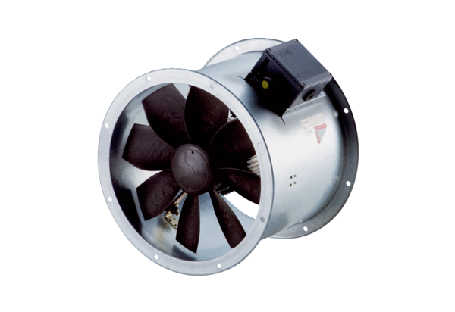Осевой трубный вентилятор DZR 50/6 B Ex eКомплект поставки: 1 штукАссортимент: C
Номер артикула: 0086.0713Изготовитель: MAICO

